











Informe de Pasivos Contingentes

*NO APLICA

DR. OSCAR ACOSTA CASTILLO LIC. NAYELI EMMANUELLE AGUILAR PÉREZ

DIRECTOR JEFA DEL DEPARTAMENTO ADMINISTRATIVO

**NOTAS A LOS ESTADOS FINANCIEROS**

**a) NOTAS DE DESGLOSE**

**I) Notas al Estado de Situación Financiera**

**Activo**

**Efectivo y Equivalentes**

1. Se cuenta con un fondo fijo de $4,129.00 (cuatro mil ciento veintinueve pesos 00/100 m.n.) y con una cuenta de gasto corriente de la institución bancaria Scotiabank Inverlat con un monto al 30 de junio de 2015 de $438,154 (cuatrocientos treinta y ocho mil ciento cincuenta y cuatro pesos 00/100 m.n.) y una cuenta con la fiduciaria Scotiabank con un monto al 31 de marzo de 2015 de $2, 009,511 (dos millones nueve mil quinientos once pesos 00/100 m.n.)

**Inversiones Financieras**

**Bienes Muebles, Inmuebles e Intangibles**

2.

Bienes Inmuebles

|  |  |  |
| --- | --- | --- |
| Terrenos |  | $ 20,000.00 |
| Edificios 1era etapa |  | $ 677,594.00 |
| Edificios segunda etapa |  | $ 111,860.00 |
| Edificios 1era etapa |  | $ 27,292.00 |
| Edificios 3era etapa |  | $ 3,163,254.00 |
| Bienes Muebles |  |  |
| Equipo de transporte |  | $ 526,593.00 |
| Maquinaria y equipo |  | $ 45,392.00 |
| Equipo Médico y de Laboratorio |  | $ 3,277.00 |
| Mobiliario y equipo de administración |  | $ 291,507 |
|  |  |  |
|  |  |  |

**Pasivo**

1.

|  |  |  |
| --- | --- | --- |
| Impuestos y derechos retenidos |  | 129,272 |
| Isr |  | 2,183 |
| Iva retenido |  | 2,329 |
| Impuestos y derechos |  | 18,415 |
| Impuestos y derechos retenidos |  | 129,272 |
| Isr |  | 2,183 |
| Iva retenido |  | 2,329 |

**II) Notas al Estado de Actividades**

**Ingresos de Gestión**

1. Los derechos corresponden a las cuotas de recuperación que el Fideicomiso obtiene de consultas. Y el monto total es de $ 15,120.00
2. Los productos financieros son los intereses ganados de la cuenta de inversión que tenemos con la fiduciaria y el monto total es de $18,968.00
3. Las participaciones que tenemos son debido al convenio fipadic-2015 realizado con OPD Salud de Tlaxcala el cual nos ministra 12 trasferencias a lo largo del año, las cuales aún no son tranferidas

**III) Notas al Estado de Variación en la Hacienda Pública**

* No aplica

**IV) Notas al Estado de Flujos de Efectivo**

**Efectivo y equivalentes**

1. El análisis de los saldos inicial y final que figuran en la última parte del Estado de Flujo de Efectivo en la cuenta de efectivo y equivalentes es como sigue:

|  |  |  |
| --- | --- | --- |
|  | Marzo 2015 | 2014 |
| Total de Efectivo y Equivalentes | 2,451,794 | 3,023,789 |

1. Detallar las adquisiciones de bienes muebles e inmuebles con su monto global y qué porcentaje de estas adquisiciones fueron realizadas mediante subsidios de capital del sector central. Adicionalmente revelar el importe de los pagos que durante el período se hicieron por la compra de los elementos citados.* NO APLICA

3. Conciliación de los Flujos de Efectivo Netos de las Actividades de Operación y la cuenta de Ahorro/Desahorro antes de Rubros Extraordinarios. A continuación se presenta un ejemplo de la elaboración de la conciliación.

|  |  |  |
| --- | --- | --- |
|  | 2015 | 2014 |
| **Ahorro/Desahorro antes de rubros Extraordinarios** | **X** | **X** |
| *Movimientos de partidas (o rubros) que no afectan al efectivo.* | 0 | 0 |
| Depreciación | 0 | 0 |
| Amortización | 0 | 0 |
| Incrementos en las provisiones | 0 | 0 |
| Incremento en inversiones producido por revaluación | 0 | 0 |
| Ganancia/pérdida en venta de propiedad, planta y equipo | 0 | 0 |
| Incremento en cuentas por cobrar | 0 | 0 |
| Partidas extraordinarias | 0 | 0 |

* No aplica

Las cuentas que aparecen en el cuadro anterior no son exhaustivas y tienen como finalidad ejemplificar el formato que se sugiere para elaborar la nota.

**V) Conciliación entre los ingresos presupuestarios y contables, así como entre los egresos presupuestarios y los gastos contables**

La conciliación se presentará atendiendo a lo dispuesto por la Acuerdo por el que se emite el formato de conciliación entre los ingresos presupuestarios y contables, así como entre los egresos presupuestarios y los gastos contables.



**$2,651,400**



**b)** **NOTAS DE MEMORIA (CUENTAS DE ORDEN)**

Las cuentas de orden se utilizan para registrar movimientos de valores que no afecten o modifiquen el balance del ente, sin embargo, su incorporación en libros es necesaria con fines de recordatorio contable, de control y en general sobre los aspectos administrativos, o bien para consignar sus derechos o responsabilidades contingentes que puedan o no presentarse en el futuro.

Las cuentas que se manejan para efectos de este documento son las siguientes:

* NO APLICA

**Cuentas de Orden Contables y Presupuestarias:**

*Contables:*

Valores

Emisión de obligaciones

Avales y garantías

Juicios

*Presupuestarias:*

Cuentas de ingresos

Cuentas de egresos

**c) NOTAS DE GESTIÓN ADMINISTRATIVA**

**1. Introducción**

El Fideicomiso para la Prevención de las Adicciones recibe la mayor parte de sus ingresos del convenio que anualmente celebra con OPD Salud de Tlaxcala por la cantidad de $ 2,500,000.00 de pesos los cuales se ministran en 12 exhibiciones, durante el año las ministraciones fueron retrasadas y por lo consiguiente se tuvieron que hacer reducciones en algunas partidas presupuestales y en su caso retrasos en pagos presupuestados para otros periodos.

**2. Panorama Económico y Financiero**

El Fideicomiso a la fecha cuenta con un superávit de $735, 901.00 , lo cual muestra que al final del ejercicio se contará con resultados de ejercicios anteriores, y esto debido al atraso en las ministraciones.

**3. Autorización e Historia**

CREACION. En el Periódico Oficial del gobierno del Estado de Tlaxcala, con fecha 17 de junio de 1996, mediante el **DECRETO No. 36** en su **Artículo Primero** con fundamento en lo dispuesto por los artículos 4º, 45, 46 fracción II y 47 de la Constitución Política del Estado Libre y Soberano de Tlaxcala, la LV Legislatura Local como parte integrante del Poder Público del Estado de Tlaxcala, se solidariza con el Titular del Poder Ejecutivo del Estado, en la creación del Fideicomiso para la Prevención de las Adicciones en el Estado de Tlaxcala, el que quedaría de la siguiente manera:

I.-Partes integrantes del Fideicomiso:

Fideicomitente: Gobierno del Estado de Tlaxcala.

Fideicomisario: La población del Estado de Tlaxcala.

Fiduciaria: Banco Inverlat, S.A., Institución de Banca Múltiple, Grupo Financiero Inverlat, División Fiduciaria.

II.- Patrimonio del Fideicomiso.

a).- Inicialmente contará con una aportación en efectivo del Gobierno del Estado por la cantidad de: $500,000.00 (quinientos mil pesos 00/100 m.n.).

b).- Los rendimientos que se obtengan por la inversión del capital del Fideicomiso.

c).- Con aportaciones posteriores que realicen el Fideicomitente, así como cualquier interesado o benefactor, que podrán ser persona física o moral, así como cualquier institución pública o privada.

d).- Con los ingresos que se obtengan por la venta de material y obras publicadas, por los derechos de Autor cobrados por las mismas, asimismo, por cualquier otro ingreso que obtenga el Fideicomiso con motivo del desarrollo de sus actividades.

e).- Con la aportación en especie que realiza el propio Gobierno del Estado, del bien inmueble, terreno con una superficie de 4,319.78 m2., ubicado en la población de San Andrés Ahuashuatepec, Municipio de Tzompantepec.

**Artículo Segundo**.- En cumplimiento a lo dispuesto en el Artículo 98 párrafo primero de la Constitución Política del Estado, se faculta al Titular del Poder Ejecutivo Local, para que contribuya a la integración del patrimonio del Fideicomiso para la Prevención de las Adicciones en el Estado de Tlaxcala, aportando inicialmente la cantidad de $500,000.00 (quinientos mil pesos 00/100 m.n.), en efectivo.

**Artículo Tercero**.- Con fundamento en lo dispuesto por el Artículo 54 fracción XXII de la Constitución Política Local, se autoriza el Ejecutivo del Estado, para ejercer actos de dominio respecto de una fracción del inmueble, ubicado en la población en la población de San Andrés Ahuashuatepec, correspondiente al Municipio de Tzompantepec, Tlaxcala, a fin de que esta se aporte al Fideicomiso para la Prevención de las Adicciones en el Estado de Tlaxcala y pase a formar parte de su patrimonio, misma que tiene las medidas y colindancias siguientes: Al Norte: mide 74.88 metros, quiebra al oriente en 56.37 metros y linda con melga. De poniente a Oriente: mide 48.18 metros, quiebra al oriente y mide 64.91 metros y linda con barranca. Al oriente: no tiene medidas por terminar en vértice. Al Poniente: mide 83.47 metros y linda con derecho de vía de la carretera federal Apizaco-San Salvador. La superficie de la fracción consta de 4,319.78 m2.

CAMBIOS. En el Periódico Oficial del gobierno del Estado de Tlaxcala, con fecha 24 DE DICIEMBRE DE 1996, mediante el **DECRETO No. 65**.- Se autoriza al Ejecutivo Local, afectar las Partidas Presupuestales que considere necesarias para reunir la cantidad de 1, 913, 000.00 (un millón novecientos trece mil pesos 00/100 m.n.) y la destine a apoyar al Fideicomiso para la Prevención de las Adicciones (FIPADIC), ubicado en la población de San Andrés Ahuashuatepec, Tlaxcala.

En el Periódico Oficial del gobierno del Estado de Tlaxcala, con fecha 29 de septiembre de 1997, mediante **DECRETO No. 101**.- Se autoriza al Ejecutivo del Estado para afectar el presupuesto de Egresos vigente, hasta por un monto de $2, 000,000.00 (dos millones de pesos 00/100 m.n.), con el fin de que se incremente el patrimonio del Fideicomiso para la Prevención de las Adicciones en el Estado de Tlaxcala (FIPADIC).

**4. Organización y Objeto Social**

Se informará sobre:

a) Objeto social.- es prioridad lograr la prevención de las Adicciones y cualquier problema de salud relacionado con el uso y abuso del alcohol y otras sustancias que producen dependencia, vulneran la salud y alteran la estabilidad familiar y social.

b) Principal actividad.- el Fideicomiso continúa operando los programas de: Prevención y Detección, Tratamiento y Canalización, Capacitación e Investigación, mismos que se desarrollan dentro la infraestructura que le permite al usuario recibir Cursos, Talleres, Conferencias, así mismo, Atención Psicológica, Individual, Grupal, en Pareja y Familiar, por otra parte se impulsa la formación de profesionales en materia de la problemática de las adicciones, por último se realiza la aplicación de encuestas que permiten conocer los índices de consumo y los factores de riesgo en la población para implementar los Programas del Fideicomiso.

c) Ejercicio fiscal.- 2015

d) Régimen jurídico.-

* Constitución Política de los Estados unidos Mexicanos.
* Constitución Política del Estado Libre y Soberano de Tlaxcala.
* Ley Federal del Trabajo.
* Ley General de Salud.
* Ley Orgánica de la Administración Pública del Estado de Tlaxcala.
* Ley de Acceso a la Información Pública y Protección de Datos Personales para el estado de Tlaxcala y sus Municipios.
* Ley de Salud para el Estado de Tlaxcala.
* Ley de Responsabilidades de los Servidores Públicos del Estado de Tlaxcala.
* Ley de Archivos del Estado de Tlaxcala.
* Ley de Procedimiento Administrativo del Estado de Tlaxcala y sus Municipios.
* Ley de Entidades Paraestatales del Estado de Tlaxcala.
* Decreto No. 36 por el que se crea el Fideicomiso para la Prevención de las Adicciones (P.O. del 17 de junio de 1996).
* Decreto No. 65 por el que se incrementa el patrimonio del Fideicomiso para la Prevención de las Adicciones (P.O. del 24 de diciembre de 1996).
* Decreto No. 101 por el que se incrementa el patrimonio del Fideicomiso para la Prevención de las Adicciones (P.O. del 29 de septiembre de 1997).
* Reglamento de insumos para la salud.

e) El Fideicomiso para la Prevención de las Adicciones realiza.- Pago de ISPT, CUOTAS IMSS, CUOTAS INFONAVIT, CUOTAS RCV Y 2% SOBRE NOMINAS.

f) Estructura organizacional básica

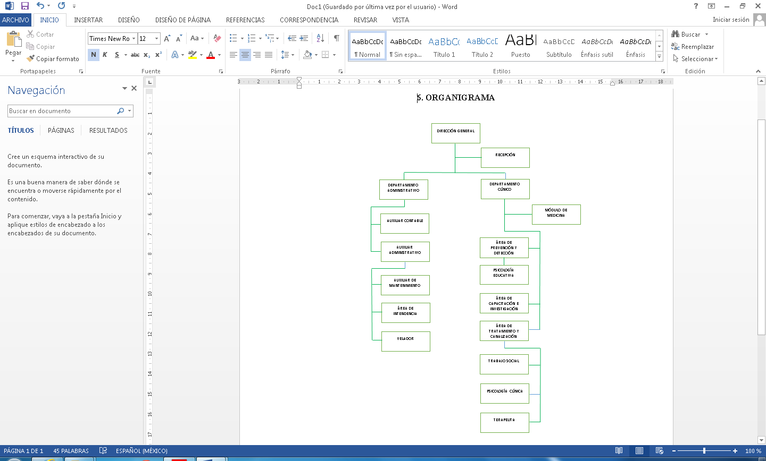



**5. Bases de Preparación de los Estados Financieros**

Si se ha observado la normatividad emitida por el CONAC y las disposiciones legales aplicables.

**6. Políticas de Contabilidad Significativas**

No se elabora método alguno para la actualización del valor de los activos, pasivos y Hacienda pública y/o patrimonio. No se realizan operaciones en el extranjero.

**7. Posición en Moneda Extranjera y Protección por Riesgo Cambiario**

* NO APLICA

**8. Reporte Analítico del Activo**

**9. Fideicomisos, Mandatos y Análogos**

El Fideicomisso para la prevención de las Adicciones se compone de:

*Área clínica:

* Prevención y detección
* Tratamiento y canalización
* Capacitación e investigación

*Área administrativa

**10. Reporte de la Recaudación**

Los ingresos que recibe el Fideicomiso para la Prevención de las Adicciones son: por transferencias estatales del convenio que anualmente celebra con OPD Salud de Tlaxcala, por ingresos propios de productos financieros y por donativos generados de consultas.

**11. Información sobre la Deuda y el Reporte Analítico de la Deuda**

* NO APLICA

**12. Calificaciones otorgadas**

*NO APLICA

**13. Proceso de Mejora**

Se informará de:

a) Principales Políticas de control interno

b) Medidas de desempeño financiero, metas y alcance.

**14. Información por Segmentos**

Cuando se considere necesario se podrá revelar la información financiera de manera segmentada debido a la diversidad de las actividades y operaciones que se realizan los entes públicos, ya que la misma proporciona información acerca de las diferentes actividades operativas en las cuales participa, de los productos o servicios que maneja, de las diferentes áreas geográficas, de los grupos homogéneos con el objetivo de entender el desempeño del ente, evaluar mejor los riesgos y beneficios del mismo; y entenderlo como un todo y sus partes integrantes.

Consecuentemente, esta información contribuye al análisis más preciso de la situación financiera, grados y fuentes de riesgo.

**15. Eventos Posteriores al Cierre**

El ente público informará el efecto en sus estados financieros de aquellos hechos ocurridos en el período posterior al que informa, que proporcionan mayor evidencia sobre eventos que le afectan económicamente y que no se conocían a la fecha de cierre.

**16. Partes Relacionadas**

Se debe establecer por escrito que no existen partes relacionadas que pudieran ejercer influencia significativa sobre la toma de decisiones financieras y operativas.

DR. OSCAR ACOSTA CASTILLO LIC. NAYELI EMMANUELLE AGUILAR PEREZ

DIRECTOR JEFA DEL DEPARTAMENTO ADMINISTRATIVO